ClustalW - Ferramenta para Alinhamento múltiplo de seqüências

Introdução
Este documento descreve a ferramenta ClustalW[1], um programa para alinhamento múltiplo de seqüências. O documento cita os métodos e algoritmos utilizados pelo programa, assim como tratamentos específicos realizados pela ferramenta, como por exemplo, o tratamento de gaps durante o alinhamento.

O Problema
Existem várias técnicas que podem ser utilizadas para resolução do problema de alinhamento múltiplo de seqüências[2,3] dependendo do problema que será tratado, dentre as técnicas cita-se:

- Alinhamento Múltiplo Ótimo: Devido a complexidade da solução ser muito custosa, problema NP-dificil, esta abordagem é muito pouco utilizada, pois somente resolve problemas com pouquíssimas seqüências;
- Alinhamento progressivo: É a abordagem utilizada pelo ClustalW, onde a solução não é ótima mas gera um alinhamento com pouca perda de qualidade em tempo aceitável para uma quantidade razoável de seqüências.
- Alinhamento com heurísticas: Abordagem utilizada quando se quer alinhar uma grande quantidade de seqüências, i.e. seqüências de uma base de dados.

Exemplos de uso
O problema de alinhamento múltiplo pode ser usado em casos, dentre eles:
- Encontrar padrões que caracterizam famílias de seqüências
- Detectar ou demonstrar homologia entre novas seqüências
- Ajudar a predizer as estruturas secundarias e terciárias de novas seqüências
- Sugerir Oligonucleotideos primários para PCR
- Analise da evolução nuclear

A Ferramenta
ClustalW é um programa para alinhamento múltiplo de seqüências usado para a analise de proteínas e nucleotídeos. A ferramenta dispõe de um ambiente integrado para leitura de arquivos em vários formatos, alinhamento de seqüências, alinhamento via de profiles e analise de resultados.
A ferramenta está disponível gratuitamente na internet no site:
http://www-igbmc.u-strasbg.fr/BioInfo/

Onde também o ClustalX[4], versão baseada no clustalW com interface amigável(com janelas, menus, ajuda).

O Processo
O Método usado pelo clustalW para o alinhamento múltiplo de seqüências é o Alinhamento progressivo. Este método pode ser dividido em três passos nos quais cada passo gera informação necessária para o passo seguinte. O primeiro passo é responsável por gerar a matriz de distancias entre as seqüências de entrada, essa matriz contem valores percentuais relatando quão próximas estão duas seqüências quaisquer de entrada. No segundo passo, é gerara a arvore guia para o ultimo passo, pode ser vista como uma arvore filogenética, apesar de ser uma aproximação dela. No último passo é feito o alinhamento em si, usando a arvore do passo anterior como guia durante o processo.

Passo Um: Alinhamento Par a Par
Neste passo é feito o alinhamento par a par de todas as seqüências de entrada. Pode-se escolher qual o algoritmo que será usado neste passo, Há duas escolhas, a escolha padrão é o alinhamento via programação dinâmica usando o Algoritmo de Myers e Miller [5] modificado, a segunda escolha é o algoritmo de Aproximação Rápida de Wilbur e Lipman [6].

Matriz de distâncias
Geração da árvore
Alinhamento

Algoritmo de Myers de Miller
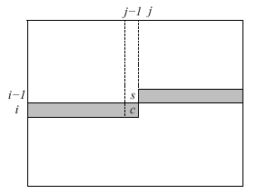
O Algoritmo de Myers e Miller tem a vantagem de ser um algoritmo que usa espaço linear para o cálculo do alinhamento entre duas seqüências, apesar de perder um pouco em tempo de execução. A economia de memória se baseia no fato de que durante o alinhamento via programação dinâmica descrito por Needleman e Wunsch cada entrada na matriz pode ser calculada apenas com o valor dos três vizinhos. Desse modo pode-se usar apenas um vetor para armazenar cada linha e duas variáveis para os valores da ultima coluna e ultima diagonal gerando o escore do alinhamento do modo descrito na figura.

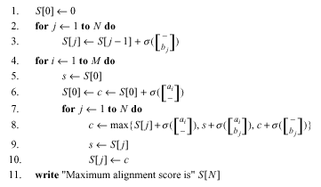

O algoritmo de Myers e Miller encontra o alinhamento, não apenas o escore, encontrando o ponto médio do alinhamento e dividindo o problema em dois subproblemas. O ponto da divisão é a entrada que faz parte do alinhamento ótimo que está na linha do meio, este ponto pode ser encontrado a partir dos vetores de alinhamento parcial na linha do meio.
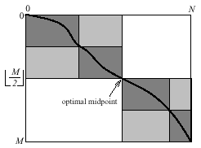

Referências
[1] Thompson, J.D., Higgins, D.G. and Gibson, T.J. (1994) CLUSTAL W: improving the
sensitivity of progressive multiple sequence alignment through sequence
weighting, positions-specific gap penalties and weight matrix choice. Nucleic
Acids Research, 22:4673-4680.
[2] Referencia Livro1, ver com katia
[3] Referencia Livro2
[4]

